Social media-posts
gericht aan jongeren

Thema
tabak, alcohol en andere drugs

Voorbeeldberichten
Bericht | Afbeelding(en) | Hyperlink(s)
ALCOHOL - DRUGS
Iedereen brengt nu veel meer tijd thuis door. Niet vanzelfsprekend als je worstelt met drank- en andere drugsproblemen, of als je samenwoont met een dierbare die ermee worstelt. De DrugLijn verdubbelt daarom de bereikbaarheid en is via chat nu ma-vr van 12u-18u online. Ook bellen, mailen of skypen kan. | 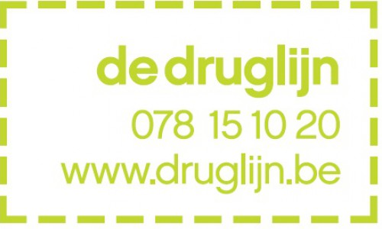 | https://www.druglijn.be/stel-je-vraag
Wat kan je doen als je door Corona nu thuis meer samen bent met een ouder, broer of zus die worstelt met drank of drugs? Bij De DrugLijn kan je alvast terecht voor een gesprek via chat, mail of telefoon! Ook de online oefeningen van ‘GRIP’ kunnen je zeker verder helpen. | 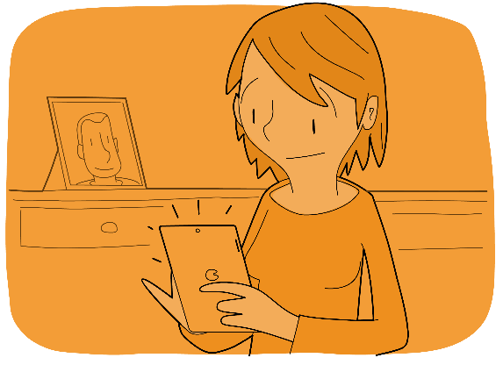 | https://www.watwat.be/corona/door-corona-zit-ik-thuis-met-iemand-die-drinkt-drugs-neemt-wat-kan-ik-doen?fbclid=IwAR3qC5v05LLBGoxN0MK87K90hwemMNVN74-QaVOhQhSBb1HbeWXvO_Y74MI
Ook in coronatijden is het verstandig je te houden aan de richtlijnen rond alcoholgebruik. Thuis ben je misschien minder vatbaar voor sociale druk, maar ook de sociale steun en controle om bewust met alcohol om te gaan kunnen wegvallen. Sowieso drink je onder de 18 jaar beter niet. Maak je je zelf zorgen over je gebruik? Doe dan de zelftest en krijg meteen advies. | 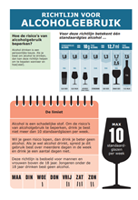 | https://www.vad.be/assets/richtlijn-voor-alcoholgebruik  https://www.druglijn.be/test-jezelf/detail/alcohol
ROKEN
Door sigaretten, e-sigaret of waterpijp te delen, kan je het coronavirus overdragen. Sharing is dus NOT caring! Rokers die besmet worden, lopen bovendien meer risico op ernstige complicaties. Misschien is dan nu een goed moment om te stoppen? Een tabakoloog kan je helpen, of probeer eens de Smartstop App! |  | https://www.smartstop.be/
GOKKEN
Bij sommigen slaat de verveling thuis hard toe. En we hebben allemaal een casino in onze broekzak zitten. Verleidelijk, toch? Online gokken kan echter serieus ontsporen. In deze speciale tijden is het dus ook hiervoor extra uitkijken. Ben je bezorgd? Doe dan anoniem de zelftest van De DrugLijn! | 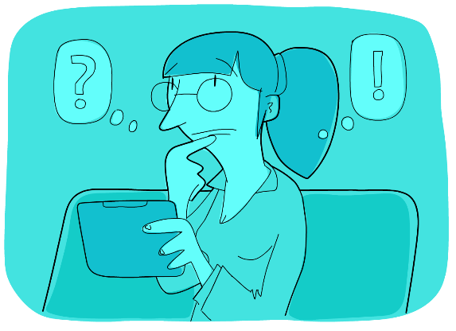 | https://www.druglijn.be/test-jezelf/test/zelftest-gokken?fbclid=IwAR0eAn9szItVRNKLW9yWwhTiiY63jepdFNVWnHeb75NGJL2djRH3nV_OX_4
GAMEN
Als de verveling toeslaat, is het verleiding om (meer) aan het gamen te gaan... Vraag jij je af of je game-gedrag eigenlijk nog wel gezond is? Doe anoniem de zelftest van De DrugLijn en krijg meteen advies op jouw maat! |  | https://www.druglijn.be/test-jezelf/test/zelftest-gamen--18

